INDICAÇÃO Nº 1532/2017

Sugere ao Poder Executivo Municipal que proceda a extração de tronco de árvore na Rua Caiapós entre os nº 537 e 547 no Jd. São Francisco. (Foto anexa).

Excelentíssimo Senhor Prefeito Municipal,

Nos termos do Art. 108 do Regimento Interno desta Casa de Leis, dirijo-me a Vossa Excelência para sugerir ao setor competente que proceda a extração de tronco de árvore na Rua Caiapós entre os nº 537 e 547 no Jd. São Francisco.

Justificativa:

Fomos procurados por munícipes, solicitando essa providencia, pois ao extrair uma árvore, ficou o tronco que está causando transtornos e atrapalhando a passagem de pedestres.

Plenário “Dr. Tancredo Neves”, em 07 de Fevereiro de 2017.

José Luís Fornasari

“Joi Fornasari”

Solidariedade

- Vereador -

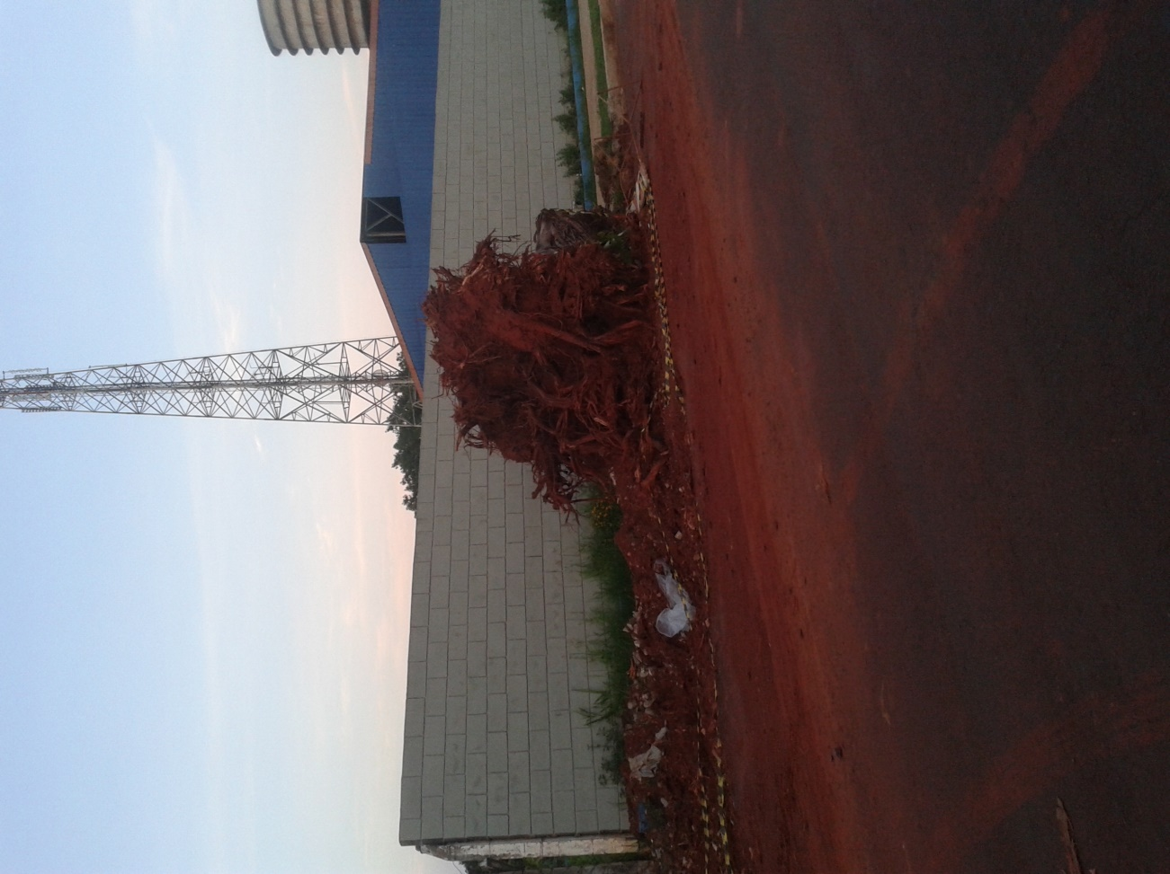

Sugere ao Poder Executivo Municipal que proceda a extração de tronco de árvore na Rua Caiapós entre os nº 537 e 547 no Jd. São Francisco.

